Resolución del Pleno del Instituto de Transparencia, Acceso a la Información Pública y Protección de Datos Personales del Estado de México y Municipios, con domicilio en Metepec, Estado de México, de fecha primero de diciembre de dos mil veintiuno.

VISTO el expediente conformado con motivo del Recurso de Revisión 04941/INFOEM/IP/RR/2021, interpuesto el Recurrente o Particular, en contra de la respuesta del Sujeto Obligado Secretaría Ejecutiva del Sistema Estatal Anticorrupción, se emite la presente Resolución, con base en los Antecedentes y Considerandos que se exponen continuación:

ANTECEDENTES

I. Presentación de la solicitud de información.

El ocho de septiembre de dos mil veintiuno, el Particular presentó solicitud de acceso a la información pública a través del Sistema de Acceso a la Información Mexiquense (SAIMEX), ante la Secretaría Ejecutiva del Sistema Estatal Anticorrupción, misma que fue registrada con el número de folio 00175/SESEA/IP/2021, mediante la cual requirió:

DESCRIPCIÓN CLARA Y PRECISA DE LA INFORMACIÓN SOLICITADA
Solicito toda la información y documentación que posea el Comité de Participación Ciudadana del Estado de México sobre el programa Mejores personas servidoras públicas.

MODALIDAD DE ENTREGA
A través del SAIMEX.

II. Respuesta del Sujeto Obligado.

En fecha veintisiete de septiembre de dos mil veintiuno, la Unidad de Transparencia de la Secretaría Ejecutiva del Sistema Estatal Anticorrupción notificó al Particular la respuesta a su solicitud de acceso a la información, en los términos siguientes:

(…)
Toluca, Estado de México; a 27 de septiembre del 2021 Ciudadano (a) solicitante de información pública con folio 00175/SESEA/IP/2021 Presente. Con fundamento en los artículos 50, 51, 52, 53 fracciones II, IV, V, VI y XIV, 156, 160, 161, 163, 164, 166 y 168 de la Ley de Transparencia y Acceso a la Información Pública del Estado de México y Municipios, se otorga respuesta a la solicitud de información pública 00175/SESEA/IP/2021. Atentamente M. en H.P. Jesús Díaz Monteyano Jefe de la Unidad de Planeación y Transparencia de la Secretaría Ejecutiva del Sistema Estatal Anticorrupción.
(…)

A su respuesta, el Sujeto Obligado adjuntó lo siguiente:

- 1.of_resp_sol_175_2021.docx y 0.of_resp_175_2021.pdf;
Oficio número 41100100030000S/0441/2021 signado por el Jefe de la Unidad de Planeación y Transparencia de la Secretaría Ejecutiva del Sistema Estatal Anticorrupción, en el que señala lo siguiente:

Al respecto me permito hacer de su conocimiento, la respuesta emitida por el Comité de Participación Ciudadana con número de oficio CPC-SEA-137-2021 por medio de la Unidad de Enlace con número de oficio 41100100000100S/0104/2021, con lo que esta Unidad da por atendida su solicitud de información.

De igual manera se le informa que usted podrá visitar la página oficial del Comité de Participación Ciudadana, donde podrá consultar información referente a; antecedentes, normatividad, boletines de prensa, informes semanales de actividades, sesiones ordinarias y extraordinarias del comité y más a través del siguiente link; https://cpcedomex.org.mx/.
Por otra parte, se hace de su conocimiento que usted puede acceder a la información pública que corresponde a este sujeto obligado a través de la Plataforma de Información Público de Oficio Mexiquense (https://www.ipomex.org.mx/portal.htm) y en la Plataforma Nacional de Transparencia (https://www.plataformadetransparencia.org.mx/web/guest/inicio), seleccionando el icono del Poder Ejecutivo en donde podrá encontrar a la Secretaría Ejecutiva del Sistema Estatal Anticorrupción y consultar el listado de información disponible de obligaciones de transparencia en términos de los artículos 92, 93, 94 y 103 d la ley de Transparencia y Acceso a la Información Pública del Estado de México y Municipios.

Así mismo, se le invita a visitar la página www.sesaemm.gob.mx, en la cual podrá, conocer más información sobre las actividades que realiza la Secretaría Ejecutiva del Sistema Estatal Anticorrupción.

- 2.of_resp_UE_104_2021.pdf; Oficio número CPC-SEA-137-2021, signado por el Presidente del Comité de Participación Ciudadana del Sistema Estatal Anticorrupción, por el que señala que después de una búsqueda exhaustiva y razonable de la información requerida, se da cuenta que no se localizó documento que contenga información y documentación sobre el programa Mejores personas servidoras públicas.

- 3. LTAIPEMYM.pdf; Ley de Transparencia y Acceso a la Información Pública del Estado de México y Municipios.

III. Interposición del Recurso de Revisión.

Con fecha cinco de octubre de dos mil veintiuno, se tuvo por recibido en este Instituto a través del Sistema de Acceso a la Información Mexiquense (SAIMEX), el Recurso de Revisión interpuesto por la parte Recurrente en contra de la respuesta del Sujeto Obligado; en los términos siguientes:

ACTO IMPUGNADO
Impugno la respuesta otorgada ya que me están negando información pública y en consecuencia, están violando mi derecho humano de acceso a la información, ya que el propio Comité de Participación Ciudadana en diversas sesiones públicas ha manifestado poseer dicha información, como ejemplo en el minuto 26:06 de la 173a Sesión Ordinaria del propio Comité que es pública y puede ser consultada en su canal de YouTube, indicando textualmente que "por áreas vamos cubriendo los municipios de nuestro Estado", en referencia al citado programa de Mejores Personas Servidoras Públicas, por lo que en este acto impugno la dolosa y omisa respuesta otorgada que afirma que no cuentan con información.

RAZONES O MOTIVOS DE LA INCONFORMIDAD
Impugno la respuesta otorgada ya que me están negando información pública y en consecuencia, están violando mi derecho humano de acceso a la información, ya que el propio Comité de Participación Ciudadana en diversas sesiones públicas ha manifestado poseer dicha información, como ejemplo en el minuto 26:06 de la 173a Sesión Ordinaria del propio Comité que es pública y puede ser consultada en su canal de YouTube, indica textualmente que "por áreas vamos cubriendo los municipios de nuestro Estado", en referencia al citado programa de Mejores Personas Servidoras Públicas, por lo que en este acto impugno la dolosa y omisa respuesta otorgada que afirma que no cuentan con información.

IV. Trámite del Recurso de Revisión ante el Instituto.

a) Turno del Recurso de Revisión.

El cinco de octubre de dos mil veintiuno, el Sistema de Acceso a la Información Mexiquense (SAIMEX), asignó el número de expediente 04941/INFOEM/IP/RR/2021, al medio de impugnación que nos ocupa, con base en el sistema aprobado por el Pleno de este Órgano Garante y lo turnó al Comisionado Ponente Luis Gustavo Parra Noriega, para los efectos del artículo 185, fracción I de la Ley de Transparencia y Acceso a la Información Pública del Estado de México y Municipios.

b) Admisión del Recurso de Revisión.

El ocho de octubre de dos mil veintiuno, se acordó la admisión del Recurso de Revisión interpuesto por el Recurrente en contra del Sujeto Obligado, en términos del artículo 185, fracciones I y II de la Ley de Transparencia y Acceso a la Información Pública del Estado de México y Municipios, el cual fue notificado a las partes el mismo día, a través del Sistema de Acceso a la Información Mexiquense (SAIMEX), en el que se les otorgó un plazo de siete días hábiles posteriores a la misma, para que manifestaran lo que a su derecho conviniera y formularan alegatos.

c) Informe Justificado del Sujeto Obligado.

En fecha trece de octubre de dos mil veintiuno, se recibió a través del Sistema de Acceso a la Información Mexiquense (SAIMEX), el Informe Justificado remitido por el Titular de la Unidad de Transparencia del Sujeto Obligado a través de los siguientes archivos:

- Informe justificado 175.pdf; Oficio número 4110010030000S/0471/2021 signado por el Jefe de la Unidad de Planeación y Transparencia, en el que se da cuenta de lo siguiente:

A consideración de esta Unidad de Transparencia la respuesta otorgada mediante oficio 41100100030000S/0441/2021 de fecha veintisiete de septiembre del año en curso, es acorde a lo exigido por el artículo 6 apartado A de la Constitución Política de los Estados Unidos Mexicanos; y 5 de la Constitución Política del Estado Libre y Soberano de México, así como los principios, bases generales y procedimientos para tutelar y garantizar la transparencia y el derecho humano de acceso a la información pública en términos de la Ley de Transparencia y Acceso a la Información Pública del Estado de México y Municipios.

En dicha respuesta se le hace del conocimiento al solicitante del oficio número CPCSEA-137 -2021 emitido por el Comité de Participación Ciudadana y notificada a esta Unidad de Planeación y Transparencia por conducto de la Unidad de Enlace de esta Secretaría mediante oficio número 411001000001 00S/01 04/2021, donde se informa que después de una búsqueda exhaustiva y razonable en nuestros archivos no fue localizado documentos que contengan información y documentación sobre el programa mejores personas servidoras públicas, toda vez que dicho programa es una campaña de comunicación, impulsada por el Consejo de la Comunicación y con el apoyo de USAID (U.S. Agency for International Development), que busca promover el comportamiento ético entre las personas en el servicio público con el objetivo de que la ciudadanía sienta confianza hacia su labor y su actuar, ya que ser una persona íntegra nos beneficia a todas ya todos y que se enfoca en resaltar la integridad con base en seis valores fundamentales: honestidad, honradez, responsabilidad, legalidad, respeto e imparcialidad, los cuales sintetizan los principios y valores contenidos en el Código de Conducta establecido para los Sistemas Anticorrupción, por tal motivo el Comité de Participación Ciudadana brinda únicamente el apoyo en la difusión de dicho programa a través de banners que son entregados en los diferentes municipios.

- Oficio 115.pdf; Oficio número CPC-SEA-148-2021, signado por el Presidente del Comité de Participación Ciudadana del Sistema Anticorrupción del Estado de México y Municipios, en el que señala que derivado de una nueva búsqueda exhaustiva y razonable, se informa que no obra en los archivos la información requerida, por lo tanto, ante la inexistencia de la información solicitada, en ningún momento se niega el acceso a la información pública.

d) Vista de Informe Justificado:

En fecha veintisiete de octubre de dos mil veintiuno, se dictó acuerdo mediante el cual se puso a la vista del Particular, el Informe Justificado del Sujeto Obligado, proveído que fue notificado a las partes a través del Sistema de Acceso a la Información Mexiquense (SAIMEX), el veintiocho del mismo mes y año.

No obstante lo anterior, el Recurrente omitió realizar manifestación alguna que a su derecho conviniera y asistiera.

e) Alcance al Informe Justificado

Con fecha diecinueve de noviembre de dos mil veintiuno, el Titular de la Unidad de Transparencia del Sujeto Obligado en alcance al informe justificado, remitió a través del Sistema de Acceso a la Información Mexiquense SAIMEX, el oficio número 411001000300000S/0507/2021; el cual, se reproduce a continuación:

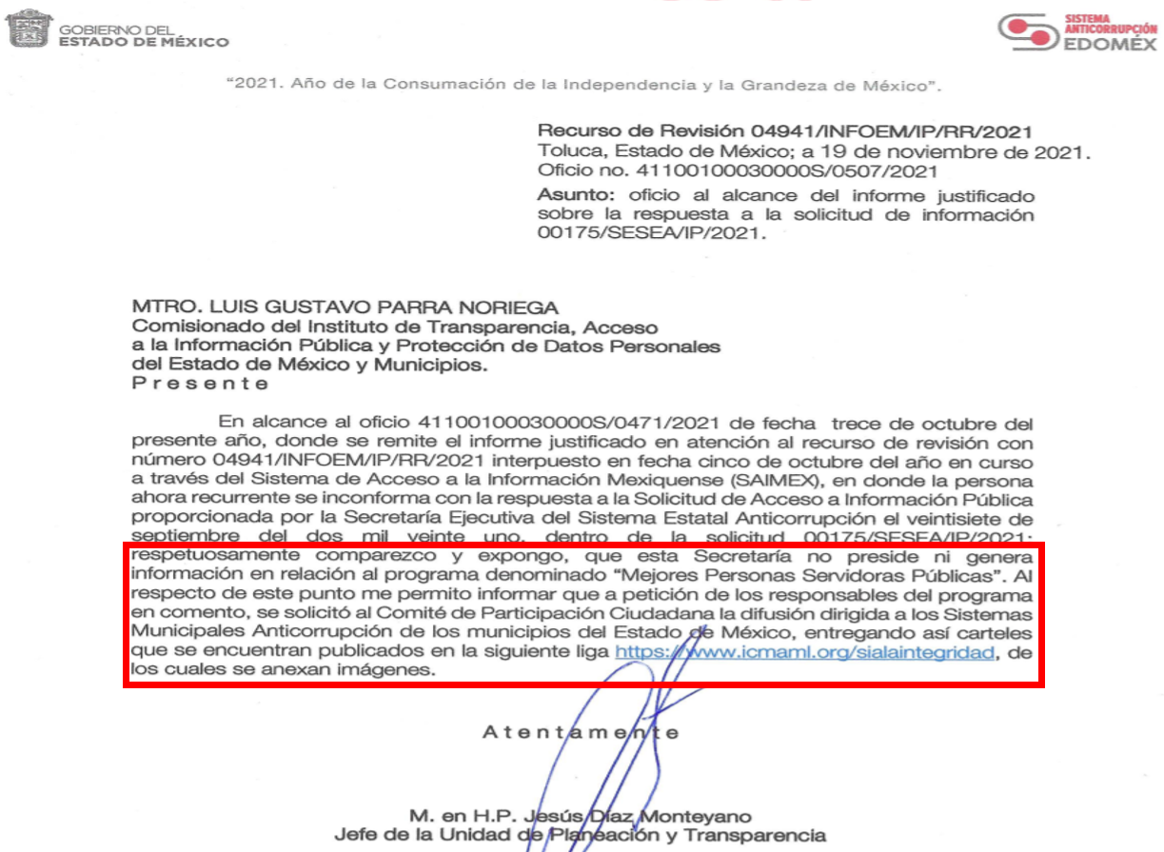







No obstante lo anterior, el Recurrente omitió realizar manifestación alguna que a su derecho conviniera y asistiera.

f) Vista de alcance al informe justificado

En fecha diecinueve de noviembre de dos mil veintiuno, se dictó acuerdo mediante el cual se puso a la vista del Particular, el Alcance al Informe Justificado del Sujeto Obligado, proveído que fue notificado a las partes a través del Sistema de Acceso a la Información Mexiquense (SAIMEX), el mismo día.
g) Ampliación de plazo para resolver

El veintitrés de noviembre de dos mil veintiuno, el Comisionado Ponente, con fundamento en lo dispuesto por el artículo 181, párrafo tercero, de la Ley de Transparencia y Acceso a la Información Pública del Estado de México y Municipios, acordó ampliar por un periodo de quince días hábiles, el plazo para resolver el Recurso de Revisión que nos ocupa; acto que fue notificado a las partes mediante el Sistema de Acceso a la Información Mexiquense (SAIMEX), el mismo día.

h) Cierre de instrucción.

Con fecha veinticinco de noviembre de dos mil veintiuno, al no existir diligencias pendientes por desahogar, se emitió el acuerdo por medio del cual se declaró cerrada la instrucción y se determinó pasar el expediente a resolución, en términos de lo dispuesto en los artículos 185, fracciones VI y VIII, de la Ley de Transparencia y Acceso a la Información Pública del Estado de México y Municipios, mismo que fue notificado a las partes el mismo día, a través del Sistema de Acceso a la Información Mexiquense (SAIMEX).

En razón de que fue debidamente sustanciado el expediente electrónico y no existe diligencia pendiente de desahogo, se emite la resolución que conforme a Derecho proceda, de acuerdo a los siguientes:

CONSIDERANDOS:

PRIMERO. Competencia.

El Instituto de Transparencia, Acceso a la Información Pública y Protección de Datos Personales del Estado de México y Municipios, es competente para conocer y resolver el presente recurso de revisión interpuesto por la parte Recurrente, conforme a lo dispuesto en los artículos 6°, apartado A de la Constitución Política de los Estados Unidos Mexicanos; 5°, párrafos vigésimo segundo, vigésimo tercero y vigésimo cuarto, fracciones I, II, III, IV y V de la Constitución Política del Estado Libre y Soberano de México; 1°, 8°, 9°, 10, 37 y 42, fracciones I, II y III, de la Ley General de Transparencia y Acceso a la Información Pública; 1°, 2°, fracciones II y IV; 13, 29, 36, fracciones I y II; 176, 178, 179, 181 párrafo tercero, 185, 188 y 189 de la Ley Transparencia y Acceso a la Información Pública del Estado de México y Municipios; 7°, 9°, fracciones I y XXIV y 11 del Reglamento Interior del Instituto de Transparencia, Acceso a la Información Pública y Protección de Datos Personales del Estado de México y Municipios.

SEGUNDO. Causales de improcedencia y sobreseimiento.

- Causales de improcedencia.

Este Instituto realiza el estudio oficioso de las causales de improcedencia, por tratarse de una cuestión de orden público y de estudio preferente acorde con el Criterio orientador en la Tesis de Jurisprudencia “IMPROCEDENCIA.” (Semanario Judicial de la Federación, Quinta Época, 1985, pág. 262), el cual establece que debe examinarse previamente la procedencia del juicio de amparo, sea que las partes lo soliciten o no, por ser una cuestión de orden público; de tal suerte, deberá ser desechado cualquier Recurso de Revisión que actualice alguno de los supuestos establecidos en el artículo 191 de la Ley de Transparencia y Acceso a la Información Pública del Estado de México y Municipios, por ser improcedente.

En el presente caso, no se actualiza ninguna de las causales de improcedencia establecidas en el ordenamiento jurídico previamente señalado, toda vez que: el recurso fue presentado dentro del plazo establecido en el artículo 178 de la Ley de Transparencia y Acceso a la Información Pública del Estado de México y Municipios; este Instituto no tiene conocimiento de que se encuentre en trámite algún medio de defensa presentado por el Recurrente ante otra instancia; no existió prevención alguna; la veracidad de la respuesta no formó parte del agravio; ni se realizó una consulta o ampliación a los alcances del requerimiento informativo.

- Causales de sobreseimiento.

Por otra parte, el artículo 192 de la Ley Transparencia y Acceso a la Información Pública del Estado de México y Municipios, señala que el Recurso de Revisión será sobreseído en todo o en parte, cuando, una vez admitido, se actualice alguno de los siguientes supuestos:

- El Recurrente se desista expresamente;
- El Recurrente fallezca o, tratándose de personas morales se disuelva;
- El Sujeto Obligado modifique la respuesta o la revoque, de tal manera que el recurso de revisión quede sin materia;
- Admitido el recurso de revisión, aparezca alguna causal de improcedencia; y,
- Cuando por cualquier motivo quede sin materia el recurso de revisión.

Sin embargo, de los autos que corren agregados al expediente en el que se actúa, no fue posible advertir que el Recurrente se hubiera desistido, fallecido o hubiera aparecido una causal de improcedencia durante el trámite del presente Recurso, por lo que no se actualizan dichas causales de sobreseimiento.

Ahora bien, es susceptible de análisis la actualización del supuesto jurídico previsto en la fracción III, del artículo 192 de la Ley en cita, mismo que dispone que el Recurso de Revisión será sobreseído en el momento en que el Sujeto Obligado del acto lo modifique de tal manera que quede sin materia. Ello, toda vez que, mediante el Alcance al Informe Justificado rendido, el Sujeto Obligado modificó su falta de respuesta, actuación que es del conocimiento del Particular.

Así, con la finalidad de verificar si el acto descrito deja sin materia el presente Recurso de Revisión, se realizará la relatoría de las actuaciones efectuadas por las partes durante el procedimiento de acceso a la información pública, con el propósito de dar claridad en el tratamiento del acceso a la información por parte de los Particulares.

En este sentido, es necesario precisar que el hoy Recurrente, solicitó a la Secretaría Ejecutiva del Sistema Estatal Anticorrupción; la totalidad de documentación que obre en sus archivos respecto al programa Mejores Personas Servidoras Públicas.
Así entonces, el Sujeto Obligado en atención al requerimiento de información, señaló que dentro de sus archivos no fue localizado documento que contenga información sobre el programa referido por el Particular; por lo anterior, el ahora Recurrente a través de su escrito recursal, refirió que se le niega el acceso a la información pública, en razón que el Comité de Participación Ciudadana en diversas sesiones manifestó poseer dicha información.

Así las cosas, el Sujeto Obligado mediante informe justificado rendido por el Presidente del Comité de Participación Ciudadana del Sistema Anticorrupción del Estado de México y Municipios; refirió que nuevamente se realizó una búsqueda exhaustiva y razonable de la información solicitada, sin embargo, se dio cuenta que la misma no obra en sus archivos.

A lo anterior, se agregó que el programa al que hace referencia el Particular en la solicitud de acceso con folio 00175/SESEA/IP/2021, es una campaña de comunicación impulsada por el Consejo de la Comunicación, con el apoyo de USAID (U.S. Agency for International Development), que busca promover el comportamiento ético entre las personas en el servicio público con el objetivo de que la ciudadanía sienta confianza hacia su labor y su actuar, ya que ser una persona íntegra nos beneficia a todas ya todos y que se enfoca en resaltar la integridad con base en seis valores fundamentales: honestidad, honradez, responsabilidad, legalidad, respeto e imparcialidad, los cuales sintetizan los principios y valores contenidos en el Código de Conducta establecido para los Sistemas Anticorrupción, por tal motivo el Comité de Participación Ciudadana brinda únicamente el apoyo en la difusión de dicho programa a través de banners que son entregados en los diferentes municipios.

Adicionalmente, se recibió a través del Sistema de Acceso a la Información Mexiquense (SAIMEX), un Alcance al Informe Justificado rendido por el Sujeto Obligado, mismo que señala que esa Secretaría Ejecutiva, no preside ni genera información relacionada al Programa de Mejores Personas Servidoras Públicas; ello, toda vez que a petición de los responsables de dicho programa, se solicitó al Comité de Participación Ciudadana únicamente la difusión del mismo, lo cual, se realiza a través de la entrega de diversos carteles en los Ayuntamientos; -documentos que ya fueron ilustrados en los antecedentes de la Presente- además, se refirió que en la dirección electrónica: https://www.icmaml.org/sialaintegridad, se encuentran disponibles para su consulta, los carteles en referencia.

Por lo tanto, procede analizar si la referido por la Secretaría Ejecutiva del Sistema Estatal Anticorrupción, es suficiente para sobreseer el Recurso de Revisión que nos ocupa.

Así, de primer instancia, este Instituto se avocó a verificar el enlace señalado en Alcance al Informe Justificado, y del mismo, obtuvo lo siguiente:

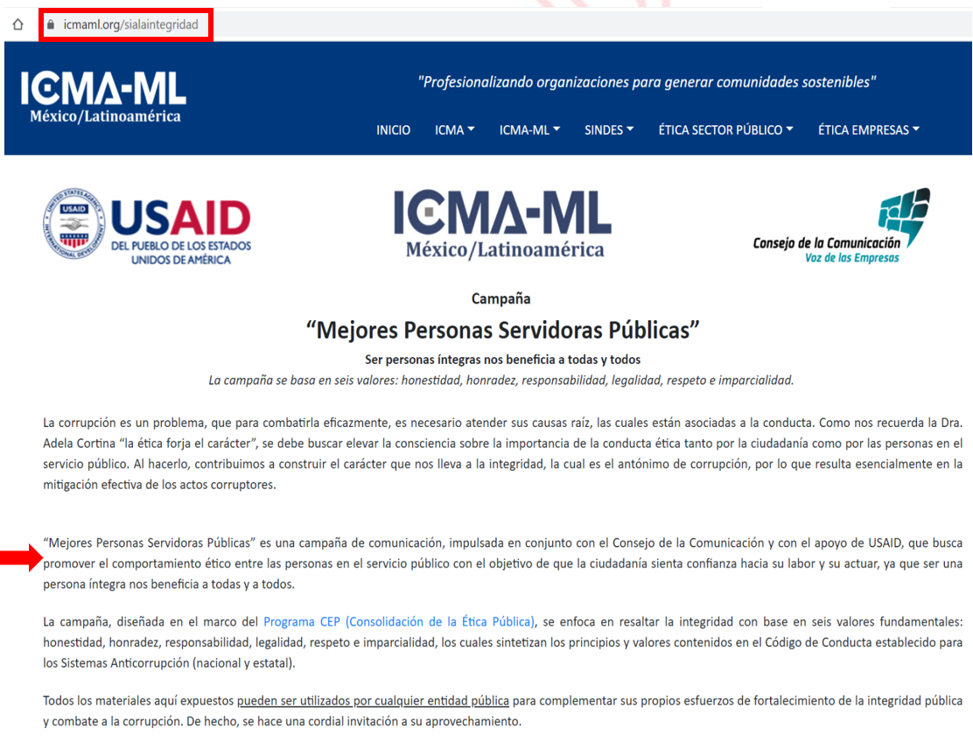

Con la ilustración precedente, se sustenta lo dicho por el Sujeto Obligado, toda vez que se tiene que lo requerido por el Particular, en efecto corresponde a una campaña impulsada por el Consejo de la Comunicación, con el apoyo de la United States Agency Internacional Developmetn (USAID), la cual tiene como objetivo, promover el comportamiento ético entre las personas en el servicio público con el objetivo de que la ciudadanía sienta confianza hacia su labor y su actuar.

Además, cabe señalar que la campaña en referencia, se encuentra dentro del Programa de Consolidación de la Ética Pública (Programa CEP), mismo que se enfoca en resaltar la integridad con base en seis valores fundamentales: honestidad, honradez, responsabilidad, legalidad, respeto e imparcialidad, los cuales sintetizan los principios y valores contenidos en el Código de Conducta establecido para los Sistemas Anticorrupción (nacional y estatal).

Por lo expuesto, es viable asentar que el Sujeto Obligado no es responsable de la creación y/o manejo del Programa de Consolidación de la Ética Pública, ni de la campaña denominada Mejores Personas Servidoras Públicas; sin embargo, no pasa desapercibido que la Secretaría Ejecutiva del Sistema Estatal Anticorrupción, afirmó que los integrantes del Consejo de Participación Ciudadana, únicamente realizan difusión a través de la entrega de diversos carteles en los Ayuntamientos a petición de los responsables de la campaña en comento, por lo tanto, se advierte que este Organismo Garante no está facultado para dudar de la veracidad de lo manifestado en respuesta por el Sujeto Obligado. Lo anterior se robustece con lo plasmado en el criterio 31-10 emitido por el entonces Instituto Federal de Acceso a la Información y Protección de Datos (IFAI) ahora Instituto Nacional de Transparencia, Acceso a la Información, y Protección de Datos Personales (INAI), que lleva por rubro y texto los siguientes:

“El Instituto Federal de Acceso a la Información y Protección de Datos no cuenta con facultades para pronunciarse respecto de la veracidad de los documentos proporcionados por los sujetos obligados. El Instituto Federal de Acceso a la Información y Protección de Datos es un órgano de la Administración Pública Federal con autonomía operativa, presupuestaria y de decisión, encargado de promover y difundir el ejercicio del derecho de acceso a la información; resolver sobre la negativa de las solicitudes de acceso a la información; y proteger los datos personales en poder de las dependencias y entidades. Sin embargo, no está facultado para pronunciarse sobre la veracidad de la información proporcionada por las autoridades en respuesta a las solicitudes de información que les presentan los particulares, en virtud de que en los artículos 49 y 50 de la Ley Federal de Transparencia y Acceso a la Información Pública Gubernamental no se prevé una causal que permita al Instituto Federal de Acceso a la Información y Protección de Datos conocer, vía recurso revisión, al respecto.”

Fijado lo anterior, es necesario precisar que en términos del numeral 12 de la Ley local de la materia, los Sujetos Obligados sólo están constreñidos a proporcionar la información pública solicitada que obre en sus archivos, en el estado en que esta se encuentre; por lo que, la entrega no comprende el procesamiento de la misma, ni presentarla conforme al interés del Solicitante, además, que tampoco deberá generarla, resumirla, efectuar cálculos o practicar investigaciones; lo cual aconteció en el presente caso, pues el Ente Recurrido compartió los carteles que los integrantes del Comité de Participación Ciudadana entregan en los diversos Ayuntamientos, en razón de la difusión de la campaña denominada: Mejores Personas Servidoras Públicas.

Por lo tanto, se da cuenta que en el Sujeto Obligado no recaen atribuciones para generar diversas documentales que den cuenta de lo requerido dentro de la solicitud con folio 00175/SESEA/IP/2021; y por ello, con el pronunciamiento realizado a través del Alcance al Informe Justificado, se satisfizo el derecho de acceso a la información del Particular.
En efecto, en razón de lo invocado en los párrafos anteriores, el Sujeto Obligado entregó la información solicitada que obra en sus archivos. Por lo tanto, como se expuso previamente, mediante el Alcance al Informe Justificado, se modificó la respuesta primigenia, con lo que se da por colmado lo solicitado por el Recurrente, situación que deja sin materia el presente Recurso de Revisión, en los términos antes expuestos, por lo que se estima que se actualiza el supuesto establecido en la fracción III, del artículo 192, de la Ley de la materia, el cual determina lo siguiente:

“Artículo 192. El recurso será sobreseído, en todo o en parte, cuando una vez admitido, se actualicen alguno de los siguientes supuestos:

I. El Recurrente se desista expresamente del recurso;
II. El Recurrente fallezca o, tratándose de personas jurídicas colectivas, se disuelva;
III. El sujeto obligado responsable del acto lo modifique o revoque de tal manera que el recurso de revisión quede sin materia;
…”

Por lo que, con fundamento en los artículos 186, fracción I y 192 fracción III, de la Ley de Transparencia y Acceso a la Información Pública del Estado de México y Municipios, es procedente SOBRESEER el Recurso de Revisión 04941/INFOEM/IP/RR/2021, porque al haber modificado el acto el Sujeto Obligado, el medio de impugnación quedó sin materia.

TERCERO. Decisión.

Con fundamento en el artículo 186, fracción I, de la Ley de Transparencia y Acceso a la Información Pública del Estado de México y Municipios, este Instituto considera procedente SOBRESEER el medio de impugnación que nos ocupa.
Términos de la Resolución para el Recurrente:

Este Instituto Garante, determinó que el Recurso de Revisión interpuesto por usted quedó sin materia, toda vez que si bien es cierto, en un primer momento la Secretaría Ejecutiva del Sistema Estatal Anticorrupción le refirió no haber encontrado documental alguna referente a su solicitud, sin embargo, mediante informe justificado y su alcance, se le dio cuenta que lo requerido por Usted, corresponde a una campaña a cargo del Consejo de la Comunicación, con el apoyo de la United States Agency Internacional Developmetn (USAID), y que de ello, el Comité de Participación Ciudadana, únicamente fue solicitado para realizar difusión de la misma, además, se le puso a su disposición los carteles que se entregan en los diversos Ayuntamientos en razón de la encomienda solicitada; por lo tanto, no hay materia para que este Instituto emita una resolución en sentido diferente.

La labor del Instituto de Transparencia Acceso a la Información Pública y Protección de Datos Personales del Estado de México y Municipios, es apoyar a la población para acceder a la información pública y garantizar la protección de sus datos personales.

Por lo expuesto y fundado, este Pleno:

RESUELVE:

PRIMERO. Se SOBRESEE el Recurso de Revisión 04941/INFOEM/IP/RR/2021, porque el Sujeto Obligado al modificar la respuesta a la solicitud 00175/SESEA/IP/2021, el Recurso de Revisión quedó sin materia, en términos de los Considerandos SEGUNDO y TERCERO de la presente Resolución.

SEGUNDO. Notifíquese la presente resolución al Titular de la Unidad de Transparencia del Sujeto Obligado.

TERCERO. Notifíquese la presente resolución al Recurrente, a través de SAIMEX asimismo, se hace de su conocimiento que de conformidad con lo establecido en el artículo 196 de la Ley de Transparencia y Acceso a la Información Pública del Estado de México y Municipios podrá promover el Juicio de Amparo en los términos de las leyes aplicables.

ASÍ LO RESUELVE, POR UNANIMIDAD DE VOTOS EL PLENO DEL INSTITUTO DE TRANSPARENCIA, ACCESO A LA INFORMACIÓN PÚBLICA Y PROTECCIÓN DE DATOS
PERSONALES DEL ESTADO DE MÉXICO Y MUNICIPIOS, CONFORMADO POR LOS COMISIONADOS JOSÉ MARTÍNEZ VILCHIS, MARÍA DEL ROSARIO MEJÍA AYALA, SHARON CRISTINA MORALES MARTÍNEZ, LUIS GUSTAVO PARRA NORIEGA Y GUADALUPE RAMÍREZ PEÑA, EN LA CUADRAGÉSIMA TERCERA SESIÓN ORDINARIA, CELEBRADA EL PRIMERO DE DICIEMBRE DE DOS MIL VEINTIUNO, ANTE EL SECRETARIO TÉCNICO DEL PLENO, ALEXIS TAPIA RAMÍREZ.

